关于组织2019级本科生及研究生参加实验室安全知识在线培训考试的通知
为了加强实验室安全管理，学校建立了“北京交通大学实验室安全准入制度”，要求学生在平台考试合格并签订承诺书才能进入实验室。为进一步做好学生的实验室安全教育工作，加强新生的实验室安全意识，培养学生安全防范和应急救护能力，确保学校教学、科研工作的顺利进行，学校继续利用“北京交通大学安全知识培训及考核系统”平台在2019级本科生、硕士及博士研究生中继续开展安全知识培训与考试工作。现将有关事宜通知如下：
一、学院负责工作内容
1、安全教育与准入制度的宣传
为强化安全意识，提升安全素养，各学院要加强对学生的实验室安全教育与宣传工作。在新生入学安全教育课程中加入平台功能的介绍，并结合平台系统，强调实施安全教育及实验室安全准入制度的意义及重要性，对学生明确相关具体要求。
2、培训及考试的组织
学院须确定本院各专业学生完成安全培训及考试的时间，由学院二级管理员在系统中设置完成考试时间，学院组织并督促学生在规定时间内完成安全培训及考试，落实成绩统计及补考工作，实现对入校新生安全教育通过率100%。
学院可根据本单位的实际情况，确定采取分散或集中的考试形式。严格考试纪律，对替考、抄袭等作弊行为，一经发现，学生考试成绩以0分计。
3、组卷原则及试卷管理
学院需结合本学院对学生安全教育的要求及本学院各专业对实验室安全所涉及内容和危险程度的不同，通过管理系统的试卷管理功能自组试卷。
4、学生准入资格的管理
学生考试成绩合格后，需完成在线签订安全承诺书，其成绩方可生效，否则成绩无效。学院根据学生是否完成在线签订安全承诺书，验证学生的准入资格。对于考试不合格及未签订安全承诺书的学生，学院应督促其继续学习或完成在线签订。严禁未签订安全承诺书的学生进入实验室。
5、网上数据的管理
学院应做好系统相应数据的管理工作，保管好学生在校期间通过使用管理系统所产生的各项数据，如考试成绩、在线签订的安全承诺书等电子档案。
二、学生登录方式
学生可通过个人账号登录校园管理信息系统，进入“应用中心”，然后点击“安全知识及考试平台”，如图所示：
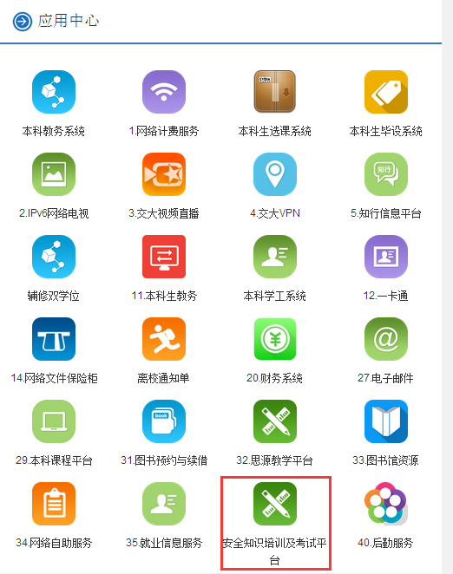
针对平台操作步骤，学生如有疑问，可点击“在线帮助”。
进入该平台，点击在线培训后，在页面导航栏可看到“在线帮助”，即可点击进入。
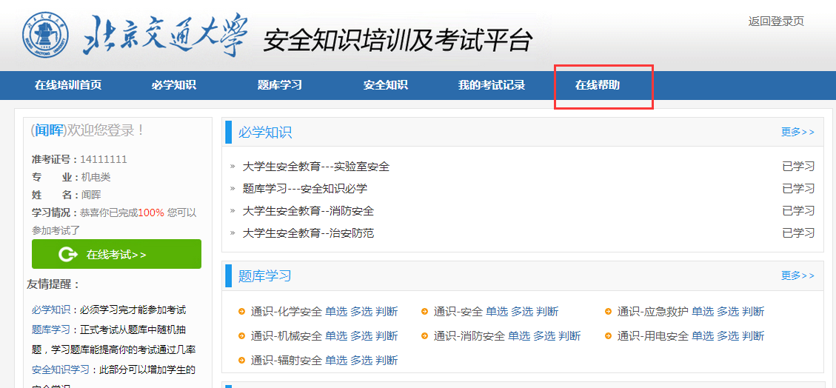
三、时间安排
请各学院在10月31日之前，组织完成2019级本科生及研究生安全知识培训与考试工作。
在平台使用过程中如有问题，请与我们联系。
联系人：范金辉
联系方式：51682716
邮箱：jhfan@bjtu.edu.cn
实验室安全知识培训与考试工作是我校安全教育工作的一部分，各学院应加强宣传、积极组织，将此项工作长期贯彻执行。

国资处 保卫处 研工部 学生处

